ΙΟΝΙΟ ΠΑΝΕΠΙΣΤΗΜΙΟ
ΤΜΗΜΑ ΑΡΧΕΙΟΝΟΜΙΑΣ-ΒΙΒΛΙΟΘΗΚΟΝΟΜΙΑΣ

ΕΙΣΑΓΩΓΗ

Στην εργασία που ακολουθεί προβαίνουμε στην ανάλυση του ψηφιακού προγράμματος podcast. Με την νέα αυτή τεχνολογία που είναι πολύ εύχρηστη, μπορεί ο καθένας ,χωρίς δύσκολες διαδικασίες, να εγγράψει ένα ηχητικό αρχείο (τραγούδι, διάλεξη κλπ.) , να το ανεβάσει στο internet και να δώσει την δυνατότητα σε όποιον θελήσει, να το ακούσει οπουδήποτε και οποτεδήποτε.
Το podcast το συναντάμε στο περιβάλλον της ψηφιοποίησης, η οποία στην σημερινή εποχή συνεχώς κατακτά πολλούς τομείς, έτσι και το παραδοσιακό ραδιόφωνο υφίσταται μεταβολές και παρατηρούμε την δημιουργία νέων μοντέλων ραδιοφώνου. Νέες μορφές είναι το podcasting αλλά και το broadcasting. Αλλά τι είναι η ψηφιοποίηση και τι μας παρέχει; Μας δίνει την δυνατότητα να έχουμε ευκολότερη πρόσβαση σε δεδομένα που μας ενδιαφέρουν μέσω του διαδικτύου, εξοικονόμηση χώρου, ποιο ασφαλή διατήρηση και ένα φιλικό προς εμάς περιβάλλον. Μία παράμετρος η οποία παρουσιάζει ενδιαφέρον και είναι σημαντική είναι τα πνευματικά δικαιώματα τα οποία θα πρέπει να έχουμε υπόψη μας αφού τα δικαιώματα δείχνουν να χάνονται μέσα στο χάος που υπάρχει στο internet.
Ο όρος podcast εγκρίθηκε το 1999 και ανάλογα με την πηγή, έγινε επισήμως δεκτός το 2003 ή το 2004. Το Podcast είναι ένας τρόπος να λαμβάνονται οπτικά και/ή ηχητικά αρχεία μέσω του Διαδικτύου. Πολλοί προμηθευτές περιεχομένου, συμπεριλαμβανομένου του EUFIC, προσφέρουν podcast χωρίς κάποια χρέωση, αυτά φέρνουν ηχητικές/οπτικές εκπομπές στην επιφάνεια εργασίας σας. Μπορούμε να ακούσουμε αυτά τα αρχεία στον υπολογιστή μας ή να τα φορτώσουμε σε συσκευή αναπαραγωγής MP3 και να τα πάρουμε μαζί μας για να τα δούμε ή να τα ακούσουμε όποτε θελήσουμε. Αποτελεί μία νέα κίνηση τόσο ερασιτεχνών όσο και επαγγελματιών στο διαδίκτυο και ένα είδος ραδιοφώνου "κατ' αίτηση" δηλαδή ραδιόφωνο που μπορεί κανείς να ακούσει όποτε το ζητήσει.
Η λειτουργία του έχει ως εξής: Ο ραδιοφωνικός παραγωγός ηχογραφεί τις εκπομπές του ραδιόφωνου του σε mp3 και τις ανεβάζει στο Ιντερνέτ - στον διαδικτυακό εξυπηρετητή του ή σε ένα διαδικτυακό αρχείο όπως το Internet Archive - απ' όπου οι χρήστες μπορούν να το κατεβάσουν και να το ακούσουν όποτε θέλουν. Μπορούν επίσης να το περάσουν στο κινητό ή σε συσκευή αναπαραγωγής mp3 και να το ακούσουν κάθε στιγμή. Ο όρος "podcast" είναι παράγωγος του iPod, φορητής συσκευής μουσικής της Apple δημιούργησε το δημοφιλές πρόγραμμα iPodder το οποίο ενημερώνει αυτόματα για νέες εκπομπές όποτε είναι διαθέσιμες .Το "pod" αναφέρεται σε κάποιου είδους κουτί (κιβώτιο) και το "cast" αναφέρεται στην εκπομπή (broadcasting).Η ιδέα δημιουργήθηκε από τον Adam Curry πρώην DJ του μουσικού σταθμού MTV και σε διάστημα ενός μόνο χρόνου (από το 2004 που πρωτοδημιουργήθηκαν σταθμοί που λειτουργούν με podcasting) το Podcasting γνωρίζει τεράστια ανάπτυξη.
Για τον Steve Jobs το podcasting είναι «η καταπληκτικότερη καινοτομία στον κόσμο του ραδιοφώνου». Για άλλους είναι «το σύστημα μετάδοσης του αύριο, διαθέσιμο από σήμερα». Αλλά ίσως είναι καλύτερα να διευκρινίσουμε περί τίνος πρόκειται. Παρότι ταιριάζει με την λευκή συσκευή της Apple, δε χρειάζεται ένα iPod για να μπορούμε να απολαμβάνουμε ένα podcast, αρκεί ένας υπολογιστής, μία συσκευή αναπαραγωγής αρχείων MP3, και σε ορισμένες περιπτώσεις αρκεί μόνο ένα κινητό τηλέφωνο ή ένα ζευγάρι γυαλιών ηλίου με ενσωματωμένη συσκευή αναπαραγωγής ήχου. Και πράγματι το podcast αποτελεί επανάσταση στον τρόπο ακρόασης του ραδιοφώνου και η μορφή ήχου αναφοράς είναι η μορφή mp3.Δεν υπάρχει πλέον ο παράγοντας χρόνος, ο οποίος αντικαθίσταται από τη μέγιστη ελευθερία κίνησης. Δεν έχει σημασία πού βρισκόμαστε ή τι κάνουμε, μπορούμε να ακούμε το αγαπημένο μας πρόγραμμα όταν και όπου εμείς προτιμάμε , στο μετρό ή στην πισίνα. Εάν προσθέσουμε ότι τη δυνατότητα πραγματοποίησης podcast την έχουν όσοι έχουν ένα υπολογιστή και ένα μικρόφωνο, δεν υπάρχει πραγματικά κανένα όριο στα προσφερόμενα προγράμματα.
Στην Δημόσια Κεντρική Βιβλιοθήκη της Βέροιας η οποία μας έδωσε αφορμή για την εργασία μας, οι «Ψηφιακές εμπειρίες» είναι μια νέα υπηρεσία που περιλαμβάνει αρχεία ήχου και εικόνας από διάφορες δραστηριότητες. Ο πειραματισμός με τα νέα εργαλεία τεχνολογίας και επικοινωνίας αποτελεί βασική προτεραιότητα για τα επόμενα χρόνια της βιβλιοθήκης. Στην βιβλιοθήκη μπορούμε να βρούμε αρχεία από ομιλίες, συνεντεύξεις και άλλα γεγονότα, που θα μπορούμε να τα ακούσουμε μέσω υπολογιστή η ακόμα με mp3 player σαν Podcast. Ελπίζουμε να χρησιμοποιηθεί αυτή η νέα υπηρεσία και φυσικά οι αρμόδιοι περιμένουνε την γνώμη μας και γιατί όχι τις συμβουλές μας για να καλυτερέψουνε. Σίγουρα αυτή η κίνηση της βιβλιοθήκης αποτελεί μία πρωτοπόρα κίνηση που πραγματοποιείτε στα πλαίσια μίας Δημόσιας Βιβλιοθήκης που προσπαθεί να εκπληρώσει τους στόχους της με απώτερο σκοπό την καλύτερη εξυπηρέτηση των χρηστών αλλά και την παροχή μίας υπηρεσίας η οποία δεν τους δεσμεύει με χρονικά περιθώρια μιας και μπορούν να την χρησιμοποιήσουν οποιαδήποτε ώρα θέλουν. Την πρωτοβουλία για την δημιουργία της νέας αυτής υπηρεσίας και του podcast ιδιαίτερα πήρε ο διευθυντής της βιβλιοθήκης με σκοπό τον εκσυγχρονισμό της, την είσοδό της όσο το δυνατό περισσότερο στις νέες τεχνολογίες και την καλύτερη επαφή και προσέγγιση με τη νέα γενιά. Με την εφαρμογή των νέων αυτών τεχνολογιών η βιβλιοθήκη έχει μία πολύ πιο προσιτή εικόνα προς τα έξω, οποιαδήποτε δραστηριότητα της μπορεί να παρουσιαστεί καθ’ αυτόν τον τρόπο, ενώ και η καθημερινότητα της βιβλιοθήκης μπορεί να γίνει γνωστή στο ευρύ κοινό καθώς προβάλλεται και γίνετε ο ρόλος τον βιβλιοθηκονόμων ποιο ανθρώπινος και κατανοητός στους χρήστες.
Στην εργασία μας ακλουθούν τα εξής όσον αναφορά την δομή της
Αρχικά παρουσιάζουμε τις συγκρίσεις με σχετικές εργασίες
- Συγκριτικά με την δική μας εργασίας παραθέτουμε συγκεκριμένα αποσπάσματα από την πτυχιακή εργασία με Τίτλο: «Διαδικασία ψηφιοποίησης ηχητικών αρχείων και τεχνολογίες ψηφιοποιημένου ήχου» της Σαμψώνογλου Μαρίας και συγκεκριμένα του κεφαλαίου 4. «Συμπίεση» και των υποενοτήτων 4.3-4.4 με αντίστοιχα θέματα “MP3” και “Άλλα πρότυπα”.
- Μεταξύ συμβατικού ραδιοφώνου και υπηρεσίας podcasting.
- Σύγκριση podcasting με τον Αλληλεπιδραστικό Ραδιοφωνικό Σταθμό Μέσω Διαδικτύου (E-Radio)
- Σύγκριση της εργασίας μας με το υποκεφάλαιο 2.6.4 «Podcasting» της εργασίας: «Social Software and Web 2.0 technologies» των : Θανάση Αντωνίου, Γιώργου Βασιλείου, Δημήτρη Διακάκη και Προκόπη Λίβερη στο μάθημα «Προηγμένα Θέματα Τεχνολογίας Λογισμικού»
- Ακολουθούν τα κεφάλαια του κυρίως μέρους που αναφαίνονται σε μία πρώτη επαφή με το podcast, την εγγραφή τους, την δημοσίευση τους, τοποθεσίες δημοσίευσης και τέλος Mobilecast.Έπειτα ακολουθούν τα συμπεράσματα, βιβλιογραφία και τέλος το γλωσσάριο.

Σύγκριση με σχετικές εργασίες

Σύγκριση 1η

Συγκριτικά με την εργασία μας παραθέτουμε συγκεκριμένα αποσπάσματα από την πτυχιακή εργασία με Τίτλο: «Διαδικασία ψηφιοποίησης ηχητικών αρχείων και τεχνολογίες ψηφιοποιημένου ήχου» της Σαμψώνογλου Μαρίας και συγκεκριμένα του κεφαλαίου 4. «Συμπίεση» και των υποενοτήτων 4.3-4.4 με αντίστοιχα θέματα “MP3” και “Άλλα πρότυπα”.

Παρατηρούμε ότι η εργασία μας κάνει παρουσίαση του MP3 αφού αυτό είναι απαραίτητο για την δημιουργία ενός Podcast γιατί ο ήχος που εγγράφεται για την λειτουργία του ραδιοφώνου είναι σε σχετική μορφή ενώ στην εργασία με τίτλο «Διαδικασία ψηφιοποίησης ηχητικών αρχείων και τεχνολογίες ψηφιοποιημένου ήχου» παρατηρούμε ότι αναφέρετε και αυτή στο MP3 αλλά και σε άλλες μορφές όπως WMA (Windows Media Audio), το MP3 Pro, OGG Vorbis, AAC (Advance Audio Coding), RA-Real Audio, AC3 Dolby Digital και τέλος το MP3 Surround.
Ενδεικτικά παραθέτουμε ένα από τα παραπάνω, το AAC (Advance Audio Coding).
Το πρότυπο AΑC αναπτύχθηκε για πρώτη φορά το 1997 από το Ινστιτούτο Fraunhofer IIS και χρησιμοποιεί όπως και το MP3 το ψυχοακουστικό μοντέλο επικάλυψης, με σκοπό να καλύψει τα προβλήματα που υπήρχαν σχετικά με την ποιότητα των αρχείων MP3 στους μικρούς αριθμούς μετάδοσης των δεδομένων. Το πρότυπο AΑC, ως ένα πραγματικό αριστούργημα κωδικοποίησης έχει την ικανότητα να αποδίδει εξαιρετικά υψηλή ποιότητα ήχου σε birate 64Kb/sec, επιτρέποντας τόσο την κωδικοποίηση 48 καναλιών ήχου και 16 καναλιών χαμηλής συχνότητας για εφέ όσο και την υποστήριξη πολλών γλωσσών ταυτόχρονα. Παράλληλα, το AAC διακατέχεται από τρεις διαφορετικές όψεις, την «κύρια», την «χαμηλής πολυπλοκότητα» και την «κλιμακούμενη συχνότητα δειγματοληψίας». Η «κύρια» όψη αναφέρεται σε εφαρμογές που η υπολογιστική ισχύει και εφαρμογές δεν είναι περιορισμένη, η «χαμηλής πολυπλοκότητα» σε εφαρμογές που η ισχύς και η μνήμη βρίσκονται σε μεγάλη ζήτηση, ενώ η τελευταία, είναι φτιαγμένη έτσι ώστε οι αποκωδικοποιητές να έχουν ελάχιστες απαιτήσεις σε μνήμη και ισχύ. Υποκειμενικά τεστ που έχουν πραγματοποιηθεί με καλά εκπαιδευμένους ακροατές, έδειξαν ότι η συγκεκριμένη κωδικοποίηση προσφέρει καλύτερη ποιότητα ήχου από οποιαδήποτε άλλη κωδικοποίηση ήχου με το μισό μόνο birate. Στο σημείο αυτό, οφείλουμε να αναφέρουμε ότι το πρότυπο AAC παρέχει καλύτερη απόδοση από το MP3, ενώ το 2003 η έκδοση του παρουσιάζεται συμβατή με τις προδιαγραφές του Mpeg ούτως ώστε το πρότυπο να αναφέρεται και ως Mpeg-4 AAC.
Σύμφωνα με τα παραπάνω βλέπουμε αρκετές διαφορές δηλαδή ότι το πρότυπο AAC έχει συγκριτικά με το MP3:
- Ως ένα εξαιρετικό δημιούργημα κωδικοποίησης έχει την ικανότητα να αποδίδει εξαιρετικά υψηλή ποιότητα ήχου σε birate 64Kb/sec,
- Επιτρέποντας τόσο την κωδικοποίηση 48 καναλιών ήχου και 16 καναλιών ταυτόχρονα χαμηλής συχνότητας για εφέ όσο και την υποστήριξη πολλών γλωσσών ταυτόχρονα,
- Διακατέχεται από τρεις διαφορετικές
όψεις, την «κύρια», την «χαμηλής πολυπλοκότητα» και την
«κλιμακούμενη συχνότητα δειγματοληψίας»,
- Έρευνες έδειξαν ότι η συγκεκριμένη κωδικοποίηση προσφέρει καλύτερη ποιότητα ήχου από οποιαδήποτε άλλη κωδικοποίηση ήχου με το μισό μόνο birate, και τέλος
- Το πρότυπο AAC παρέχει καλύτερη απόδοση από το MP3.

Παρόλα αυτά το πρότυπο AAC χρησιμοποιεί όπως και το MP3 το ψυχοακουστικό μοντέλο επικάλυψης, με τον ίδιο απώτερο σκοπό να καλύψει τα προβλήματα που υπήρχαν σχετικά με την ποιότητα των αρχείων MP3.

Σύγκριση 2η

Μεταξύ συμβατικού ραδιοφώνου και υπηρεσίας podcasting.

Σίγουρα το “παραδοσιακό” ραδιόφωνο περά από την χάρη που δίνει αφού το έχουμε αφουγκραστεί τόσα χρόνια και νιώθουμε κάποια συμπάθεια με αυτό υστερεί σε σχέση με της υπηρεσίες που μπορεί να μας παρέχει η σημερινή τεχνολογία και μια από αυτές είναι το podcast.
Η λειτουργία του ραδιοφώνου έχει να κάνει με τα εξής σχετικά με την μετάδοση ενός ραδιοφωνικού προγράμματος: το σήμα φτάνει στα ραδιόφωνα μας μέσω του συστήματος ραδιομετάδοσης. Ένα σύστημα ραδιομετάδοσης αποτελείται από: τον πομπό, τον αναμεταδότη και ένα σύστημα λήψης και μετάδοσης σήματος. Ο αναμεταδότης συλλαμβάνει το σήμα που του στέλνει ο πομπός, ή ο προηγούμενος αναμεταδότης, το ενισχύει και το στέλνει στον επόμενο αναμεταδότη μέχρι να φτάσει το σήμα στον δέκτη, τη συσκευή που συλλαμβάνει το σήμα που στέλνουν ο πομπός και ο αναμεταδότης και το μετατρέπει στο ηχητικό σήμα που ακούμε από τα ραδιόφωνά μας.
Το podcast έχει μια διαφορετική ροή αφού πρέπει αφενός κάποιος να το εγγράψει και για αυτό χρειάζεται έναν υπολογιστή, ένα μικρόφωνο και ένα πρόγραμμα. Αφετέρου να το δημοσιεύσει σε κάποιον ιστότοπο όπου θα μπορεί ο καθένας ελεύθερα να ακούσει το οποιοδήποτε πρόγραμμα.
Το συμβατικό ραδιόφωνο έχει μια μετάδοση την συγκεκριμένη ώρα της εκπομπής του σε αντίθεση με το podcast το οποίο μπορούμε να το ακούσουμε οποιαδήποτε στιγμή θελήσουμε και όσες φορές επιθυμούμε. Επίσης μπορούμε να αμβλύνουμε της αποστάσεις αφού παρέχεται μέσω του διαδικτύου και μπορούμε με μία κίνηση να το αποθηκεύσουμε στον προσωπικό υπολογιστή μας ή το κινητό μας.

Σύγκριση 3^{η}

Σύγκριση podcasting με τον Αλληλεπιδραστικό Ραδιοφωνικό Σταθμό Μέσω Διαδικτύου (E-Radio)
Στην εργασία των κυρίων Α. Σοφού, Δ. Σπανού, Π. Κεφαλάκη και Δ. Γεωργαλλίδη με θέμα: «Αλληλεπιδραστικός Ραδιοφωνικός Σταθμός Μέσω Διαδικτύου (E-Radio)» παρουσιάζεται η δημιουργία ενός τέτοιου σταθμού και μελετώντας την μπορούμε να προβούμε σε μία σύγκριση των δύο εργασιών.
Καταρχήν βλέπουμε ότι το αλληλεπιδραστικό περιβάλλον επιτρέπει στους χρήστες να μην είναι μόνο παθητικοί δέκτες – ακροατές, αλλά να καθορίζουν μέσω ιστοσελίδας το περιεχόμενο των ηχητικών δεδομένων που εκπέμπονται από το ραδιόφωνο. Υπάρχει η δυνατότητα στον χρήστη τροποποίησης όλων αυτών των στοιχείων που πραγματοποίησε ο ίδιος την καταχώρησή τους, κάτι που στο podcast δεν ισχύει σε μεγάλο βαθμό. Επίσης στα podcast δεν δίνεται η δυνατότητα εισαγωγής σχολίων στους χρήστες, που σημαίνει ότι μπορεί να ξεκινήσει ένας διάλογος μεταξύ τους, κάτι που συμβαίνει στο E-Radio και τα σχόλια είναι ορατά σε όλους. Tα χαρακτηριστικά και οι λειτουργίες του Αλληλεπιδραστικού Ραδιοφωνικού Σταθμού βασίζονται στις τεχνολογίες των βάσεων δεδομένων, της αναπαραγωγής ήχου και της μετάδοσης ήχου σε πραγματικό χρόνο (broadcasting- streaming). Οι τεχνικές broadcasting και streaming έχουν άμεση εφαρμογή στο Διαδικτυακό ραδιόφωνο. Πρόκειται για μια υπηρεσία μετάδοσης ήχου πραγματικού χρόνου με συνεχή ρυθμό σε πολλούς χρήστες. Μια συνεχής ροή ήχου αποστέλλεται στους ακροατές, οι οποίοι συνήθως δεν έχουν τη δυνατότητα να ασκήσουν έλεγχο, όπως συμβαίνει με τη μετάδοση πολυμεσικών δεδομένων πραγματικού χρόνου. Η παρουσία της τεχνικής streaming καθιστά την υπηρεσία διαφορετική από την αντίστοιχη της
παροχής αρχείων κατόπιν αιτήματος, όπως φυσικά και από τη μεταφορά μουσικών κομματιών (downloading) που περιλαμβάνει η τεχνική podcasting.
Τέλος, κάποιες ομοιότητες στις εργασίες που πρέπει να σημειώσουμε είναι ότι και στις δύο περιπτώσεις τα αρχεία καταχωρούνται σε μορφή mp3 και επίσης ότι δίνεται η δυνατότητα αναζήτησης των αρχείων ήχου με διάφορα κριτήρια.

Σύγκριση 4^{η}

Σύγκριση της εργασίας μας με το υποκεφάλαιο 2.6.4 «Podcasting» της εργασίας: «Social Software and Web 2.0 technologies» των : Θανάση Αντωνίου, Γιώργου Βασιλείου, Δημήτρη Διακάκη και Προκόπη Λίβερη στο μάθημα «Προηγμένα Θέματα Τεχνολογίας Λογισμικού»
Οι συγγραφείς της συγκεκριμένης εργασίας στην αρχή του υποκεφαλαίου αυτού ασχολούνται με την ιστορία του podcasting, πως αυτό ξεκίνησε και καθιερώθηκε αλλά και γιατί ονομάστηκε έτσι με τον συνδυασμό των λέξεων iPod και broadcasting (=ραδιοφωνική αναμετάδοση), κάτι που αν και δεν είναι κυριολεκτικό (το podcasting δεν απαιτεί ένα iPod και καμιά αναμετάδοση) επικράτησε μέχρι και σήμερα. Επιγραμματικά αναφέρεται και στην εργασία μας η ιστορία της νέας αυτής τεχνολογίας και η ορολογία της λέξης. Στην συνέχεια της εργασίας προς σύγκριση αναφέρεται πως το Podcasting ο οποίος είναι μια μέθοδος για να διανέμονται τα αρχεία πολυμέσων, όπως αρχεία βίντεο ή αρχεία μουσικής, μέσω του Διαδικτύου που χρησιμοποιεί είτε το RSS είτε τον τύπο αρχείων Atom syndication , για την αναπαραγωγή ήχου και βίντεο τόσο στις κινητές συσκευές όσο και στους προσωπικούς υπολογιστές. Στην δική μας εργασία έγινε αναφορά μόνο στα RSS και πως αυτά συμβάλουν στην εγγραφή και δημοσίευση ενός podcast. Επίσης οι συγγραφείς της εργασίας κάνουν αναφορά στην δυνατότητα οι ιστοχώροι των Podcasters να προσφέρουν άμεσο κατέβασμα των αρχείων από την σελίδα τους ή προβολή των αρχείων μέσω της σελίδας ενόσω ο αποδέκτης βρίσκεται on-line (streaming), μια δυνατότητα που δεν έχει αναπτυχθεί στη παρούσα εργασία. Έχουμε ακόμα στο τμήμα της εργασίας που μελετάμε μία ανάλυση του RSS και του ρόλου του γενικότερα, ενός ρόλου που όσον αφορά το podcasting, όπως αναφέραμε και νωρίτερα απασχολεί και την δική μας εργασία.

Κεφάλαιο 1^{ο}

Πρώτη επαφή με το podcast

Το Juice είναι ο άξιος κληρονόμος του iPodder, του προδρόμου των podcastcher, της κατηγορίας λογισμικών που ελέγχουν προσεκτικά το δίκτυο του internet αναζητώντας podcast για εγγραφή και λήψη στον υπολογιστή μας. Το Juice, το οποίο διατίθεται με άδεια open source, είναι ένα πολύ έξυπνο πρόγραμμα με ένα πραγματικά πολύ καλά σχεδιασμένο περιβάλλον διασύνδεσης. Αλλά ας πάρουμε τα πράγματα από την αρχή:
Αρχικά Λαμβάνουμε το Juice από τον ιστότοπο http:juicereceiver.sourceforge.net και αρχίζουμε την εγκατάσταση κάνοντας διπλό κλικ στο αρχείο Juice22Setup.exe. Χρειάζεται προσοχή επειδή το όνομα του αρχείου μπορεί να διαφέρει αναλόγως της έκδοσης του προγράμματος. Κατά τη πρώτη εκκίνηση του, το πρόγραμμα μας ρωτά εάν θέλουμε να διαχειρίζεται τυπικές μορφές podcasting,κυρίως την RSS. Είκ 1
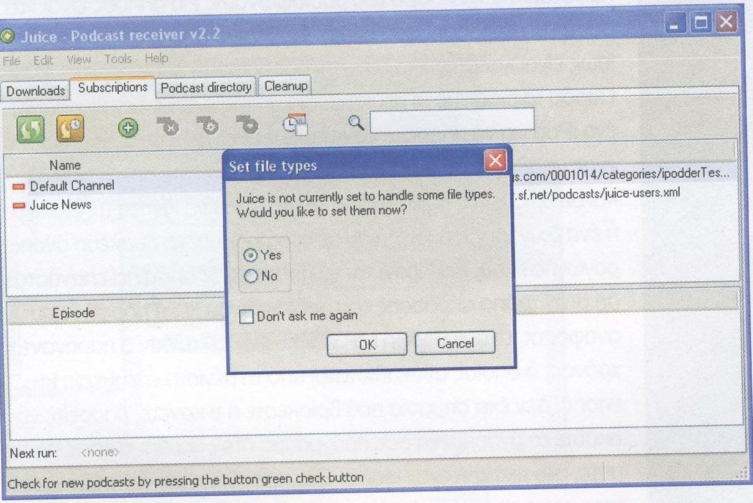
Όπως αναφέρθηκε, το περιβάλλον διασύνδεσης χρήστη του Juice είναι πολύ έξυπνο και αποτελείται από πολλές καρτέλες:Download(Κατέβασμα Αρχείων), Subscriptions(Συνδρομές),Podcast Directory(Ευρετήριο Podcast) και Cleanup(Εκκαθάριση) που συμπίπτουν με τις τέσσερις βασικές εργασίες διαχείρισης των Podcast.Εάν ανοίγουμε το πρόγραμμα για πρώτη φορά, η πρώτη κίνηση που πρέπει να κάνουμε είναι να μεταβούμε στην καρτέλα Podcast Directory όπου παρουσιάζεται ένας κατάλογος με τους προεπιλεγμένους συνδέσμους προς εξειδικευμένους ιστότοπους podcasting.Εφόσον κατά τη πρώτη εκκίνηση του Juice το περιβάλλον του προγράμματος παρουσιαστεί στα αγγλικά, η αλλαγή γλώσσας είναι πολύ απλή: επιλέξτε Tools (Εργαλεία) και στην συνέχεια Select language (Επιλογή γλώσσας). Επιλέξτε τα ελληνικά. Θα χρειαστεί να πραγματοποιήσουμε επανεκκίνηση του προγράμματος για να ενεργοποιηθούν οι αλλαγές.
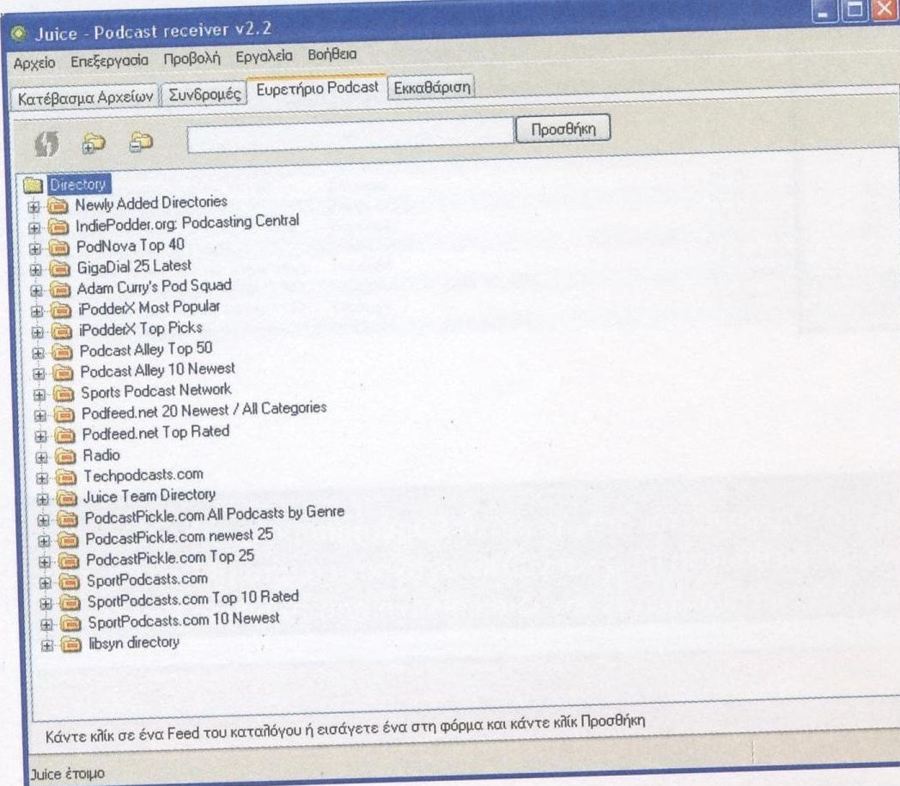

Για να προβληθούν τα podcast που βρίσκονται σε ένα ευρετήριο κάνουμε κλικ στο όνομα του για να λάβουμε τις ενημερώσεις και στην συνέχεια στο σύμβολο του συν (+) για να ανοίξουμε τον φάκελο και να δούμε το περιεχόμενό του.
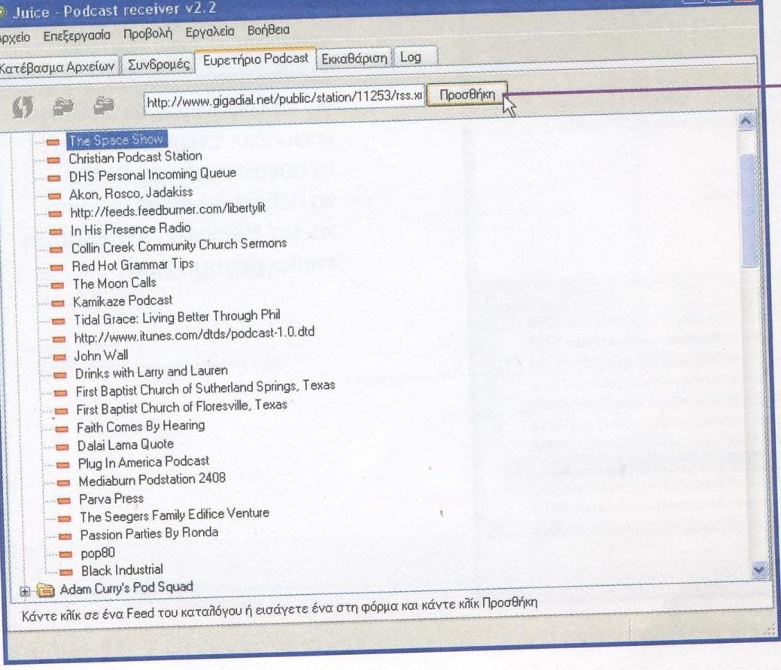

Εάν βρούμε κάποιο ενδιαφέρον podcast, το επιλέγουμε κάνοντας κλικ στο κουμπί “Προσθήκη”(Είκ 2 πάνω) ώστε να ανοίξει το παράθυρο “Προσθήκη ενός Feed” που μας δείχνει τον τίτλο και το URL(τη διεύθυνση του feed RSS) αναφοράς. Κάνοντας κλικ στο κουμπί Αποθήκευση το podcast περνά στην ενότητα Συνδρομές.
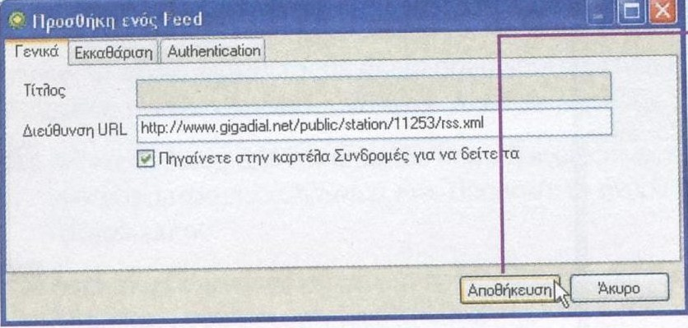
Εάν το αγαπημένο μας podcast δεν εμφανίζεται στην περιοχή Ευρετήριο μπορούμε να εγγραφούμε συνδρομητές. Αρκεί να βρούμε την ακριβή διεύθυνση RSS και να την αντιγράψουμε στο πεδίο URL του παραθύρου Προσθήκη ενός Feed που εμφανίζεται επιλέγοντας την ίδια επιλογή από το μενού Εργαλεία. Σημειώνουμε ότι όπως συμβαίνει με την προσθήκη ειδήσεων, έτσι και με την προσθήκη podcast αξιοποιείται η τεχνολογία RSS (Really Simple Syndication) για τη λήψη ενημερωμένων περιεχομένων από τον Παγκόσμιο ιστό.
Τώρα που γίναμε συνδρομητές σε ένα podcast, πρέπει να μεταβούμε στην καρτέλα Συνδρομές και να επιλέξουμε το podcast για να εμφανίσουμε τα διαθέσιμα επεισόδια. Ενεργοποιούμε με το ποντίκι αυτά που θέλουμε να λάβουμε και κάνουμε κλικ στο κουμπί ”Έλεγχος/Κατέβασμα επιλεγμένου Feed”.
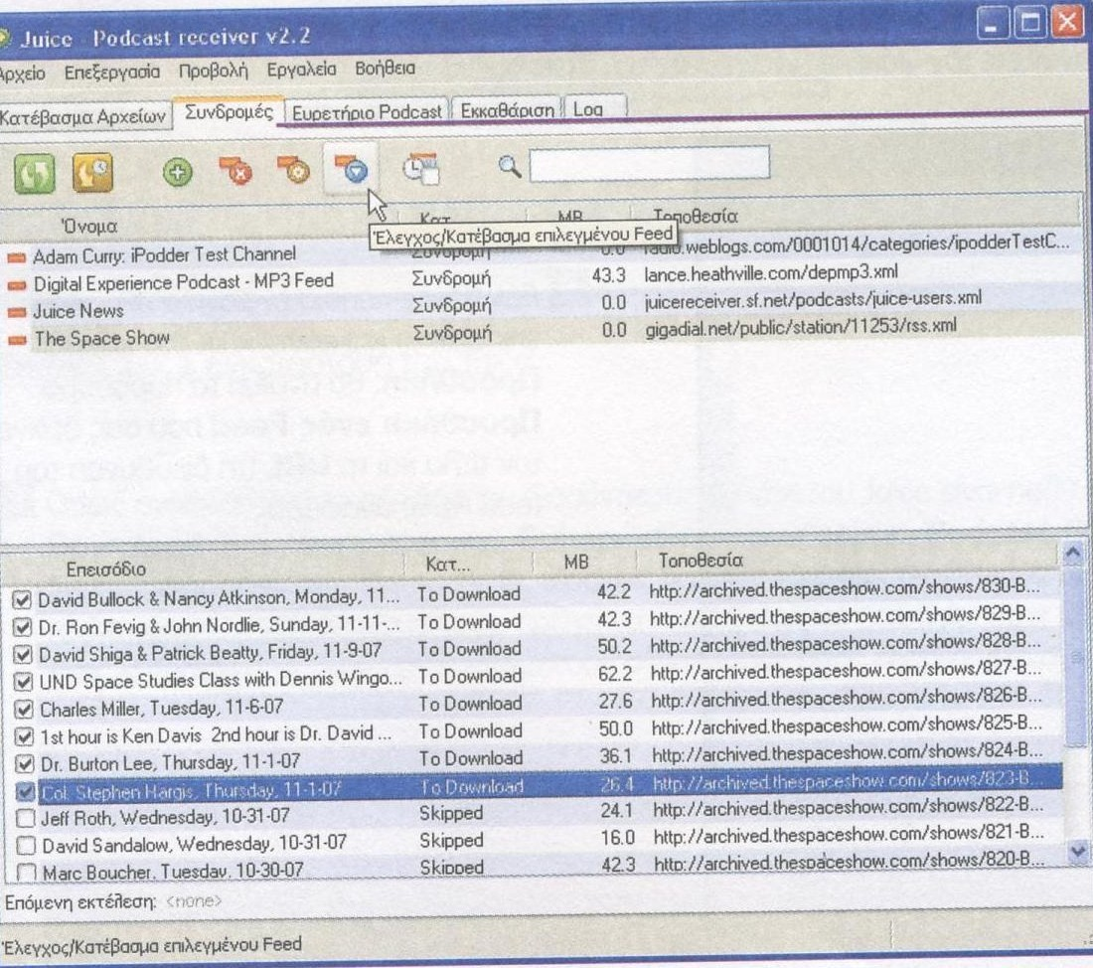
Έπειτα περνάμε στην καρτέλα “Κατέβασμα Αρχείων” για να ελέγξουμε ότι πράγματι λαμβάνονται τα επιλεγμένα επεισόδια. Κάθε λήψη αποτελείτε από πληροφορίες σχετικά με την Κατάσταση (Κατεβασμένο ή κατεβαίνει), την Πρόοδο(ποσοστό λήψης), την Ημερομηνία και την Λίστα Αναπαραγωγής(μετάδοση αναφοράς),και την Τοποθεσία(ιστοτόπος).
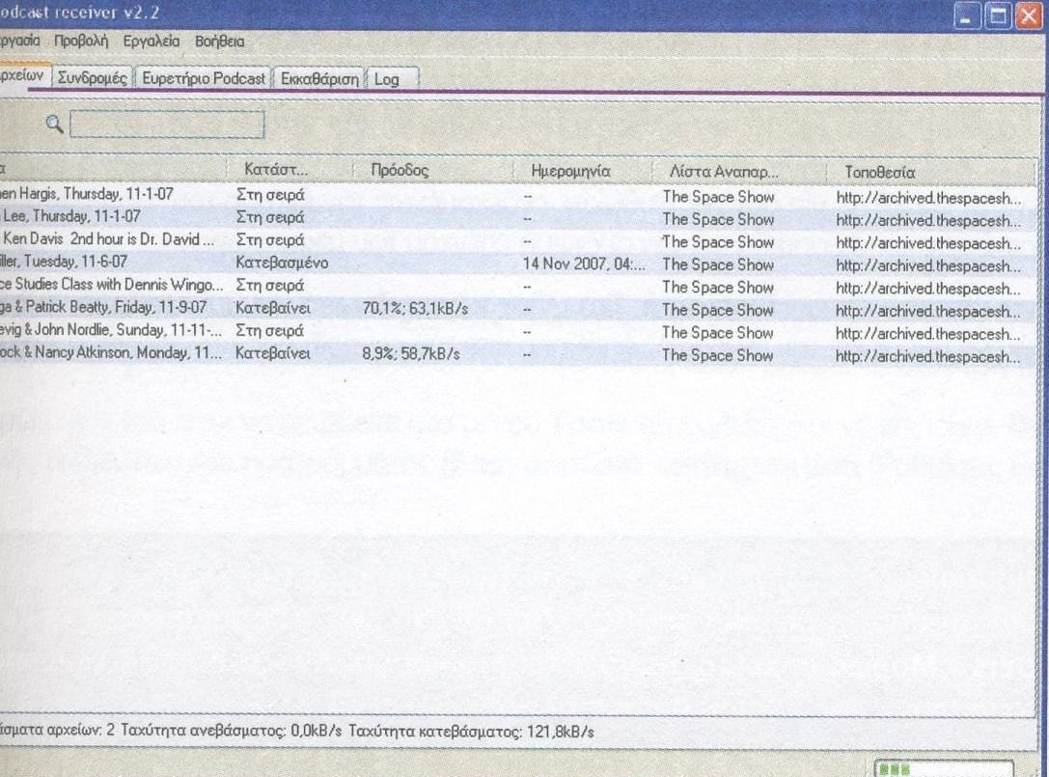
Τώρα επιλέγουμε το μενού Επιλογή προγράμματος αναπαραγωγής (Είκ 3)και κάνουμε κλικ στο πρόγραμμα αναπαραγωγής. Το Juice μας επιτρέπει να επιλέξουμε το πρόγραμμα αναπαραγωγής που θέλουμε. Υπάρχουν τρεις επιλογές:iTunes, Windows Media Player ή Winamp.
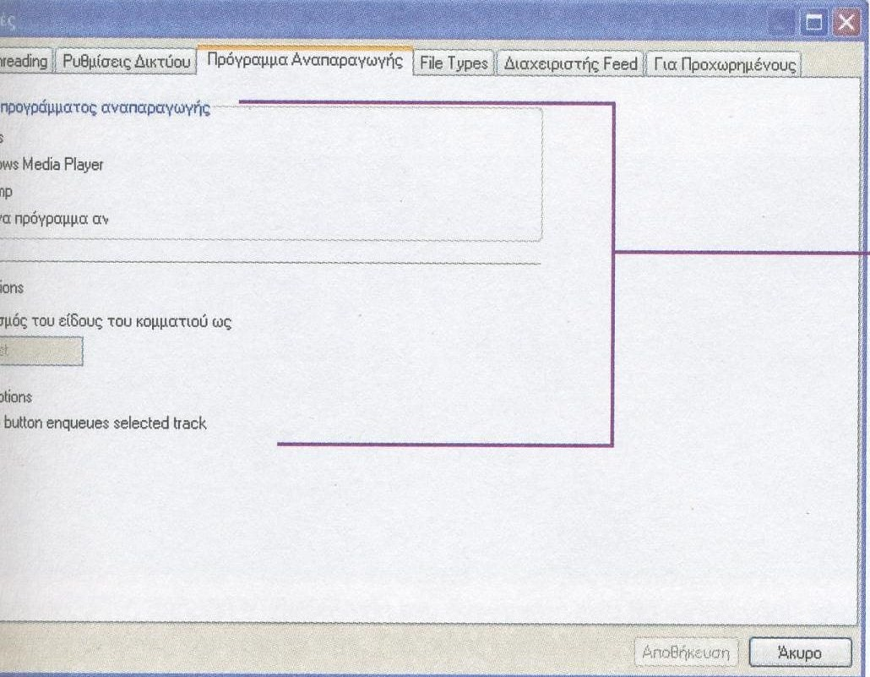

2 Κεφάλαιο Εγγραφή podcast

Η εγγραφή ενός podcast είναι σχετικά εύκολη εάν έχουμε κάτι να πούμε στον κόσμο, απλά χρειαζόμαστε έναν υπολογιστή, ένα μικρόφωνο και ένα δωρεάν πρόγραμμα όπως το Audacity. Αλλά ας δούμε πώς γίνεται η εγγραφή ενός podcast:Λαμβάνουμε το Audacity από τον ιστοτόπο http:// audacity.sourceforge.net και αρχίζουμε την εγκατάσταση κάνοντας διπλό κλικ στο αρχείο audacity.exe. συνδέουμε το μικρόφωνο με τον υπολογιστή και κάνουμε μία δοκιμή. Ρυθμίζουμε ενδεχομένως την ένταση του ήχου εισόδου για να έχουμε καθαρό σήμα και χωρίς παραμορφώσεις χρησιμοποιώντας μία συσκευή ελέγχου του μικροφώνου. Όταν είμαστε έτοιμοι για την εγγραφή κάνουμε κλικ στο κουμπί Εγγραφή. Στο τέλος κάνουμε κλικ στο κουμπί Διακοπή και στη συνέχεια στο κουμπί Αναπαραγωγή για να ακούσουμε την εγγραφή. Αποθηκεύομε την εργασία μας από το μενού Αρχείο> Αποθήκευση έργου. Εφόσον το Audacity χρησιμοποιεί τη βιβλιοθήκη LAME για την κωδικοποίηση. Πρέπει συνεπώς να λάβετε το αρχείο του κωδικοποιητή από τη διεύθυνση http//mitiok.cjb.net Αποσυμπιέζουμε και επιλέγουμε Επεξεργασία > Προτιμήσεις > Μορφή αρχείου. Κάνουμε κλικ στο κουμπί “Αναζήτηση βιβλιοθήκης”: Το Audacity θα αναζητήσει το αρχείο lame_enc.dll που βρίσκεται στο φάκελο LAME.
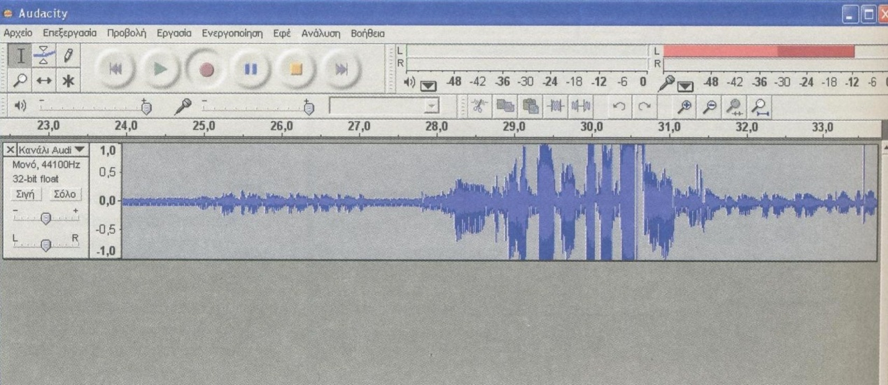

Κεφάλαιο 3 Δημοσίευση των podcast σας

Τώρα που έχουμε ένα δικό μας podcast, σίγουρα θα θέλουμε να το δημοσιεύσουμε για να το ακούσουν και άλλοι . Ένα από τα μεγαλύτερα εμπόδια για την δημοσίευση είναι τα feed RSS(Really Simple Syndication) είναι το πρότυπο για τη διανομή περιεχομένου μέσω internet. Ένα feed RSS είναι το πολύ μικρό αυτό αρχείο που συχνά είναι ένα μικρό πορτοκαλί εικονίδιο που βρίσκεται δημοσιευμένο σε ιστοτόπους και το οποίο ενημερώνει προγράμματα όπως το Juice ή το iTunes που θα λάβει το ή το podcast και περιγράφει το περιεχόμενο. Η πραγματοποίηση ενός feed RSS για την δημοσίευση των podcast σας είναι πολύ απλή εάν χρησιμοποιείτε ένα πρόγραμμα όπως το Easypodcast που σας παρέχει οδηγίες βήμα προς βήμα. Δείτε στη συνέχεια την σχετική διαδικασία:
Λαμβάνουμε το Easypodcast από τη διεύθυνση www.easypodcast.com και αρχίζουμε την εγκατάσταση κάνοντας διπλό κλικ στο αρχείο Easypodcast-0.1.0-Setup.exe.Το όνομα του αρχείου μπορεί να διαφέρει αναλόγως της έκδοσης του προγράμματος. Η πρώτη εργασία είναι να μεταβούμε στο μενού Tools(Εργαλεία), και να επιλέξουμε Options(Επιλογές) για να μεταβούμε στην σελίδα ρυθμίσεων του προγράμματος [Easypodcast configuration (Ρυθμίσεις Easypodcast)].
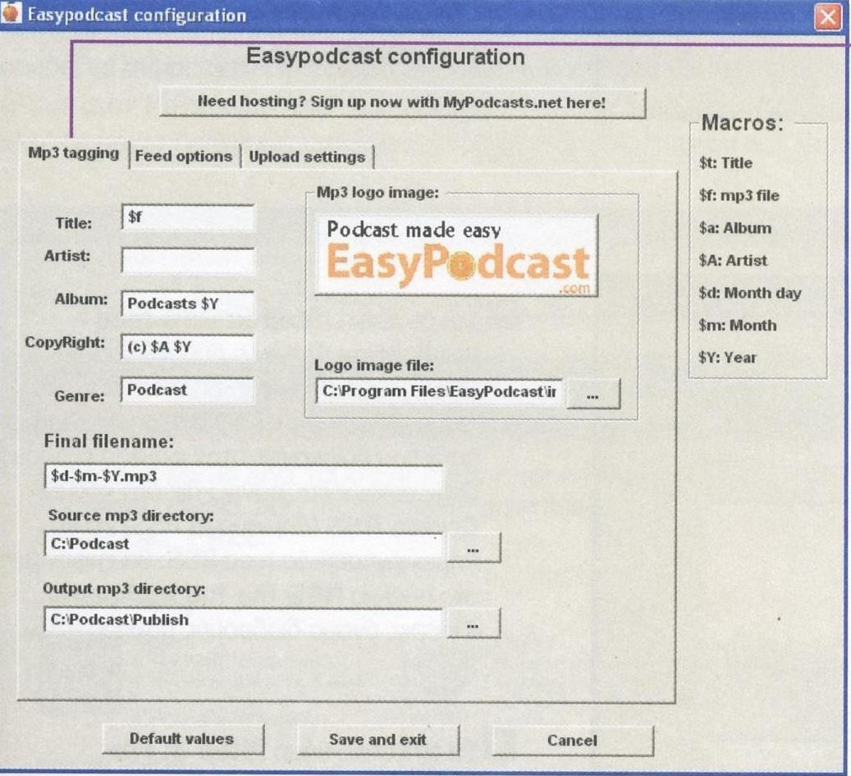
Τώρα επιλέγουμε την καρτέλα Mp3 tagging(TAG MP3) και στο πεδίο Artist ( Καλλιτέχνης) πληκτρολογούμε το όνομα του καλλιτέχνη: το όνομα σας. Έπειτα ρυθμίζουμε αντίστοιχα τον φάκελο προέλευσης του podcast (Source mp3 directory)(Κατάλογος mp3 πηγής)), δηλαδή εκεί όπου βρίσκεται και τον φάκελο όπου θέλουμε να αποθηκευτεί όταν θα δημιουργηθεί από το πρόγραμμα[Output mp3 directory (Κατάλογος mp3 εξόδου)]: συνίσταται να είναι δύο διαφορετικοί φάκελοι. Στη συνέχεια επιλέγουμε την καρτέλα Feed options (Επιλογές Feed) και επιλέγουμε τον φάκελο προορισμού του αρχείου[Output RSS file directory (Κατάλογος εξόδου του αρχείου RSS)] που πρέπει πιθανώς να είναι ο ίδιος φάκελος που έχουμε δηλώσει ως φάκελο εξόδου για το podcast.
Τώρα επιλέγουμε την καρτέλα Upload settings (Ρυθμίσεις ανεβάσματος) όπου θα εισάγουμε παραμέτρους σχετικά με τον λογαριασμό FTP, δηλαδή την διεύθυνση του διακομιστή που θα φιλοξενήσει το podcast σας μαζί με το όνομα χρήστη και τον κωδικό πρόσβασης, εάν απαιτούνται. Στο τέλος κάνουμε κλικ στο κουμπί Save and exit(Αποθήκευση και έξοδος).
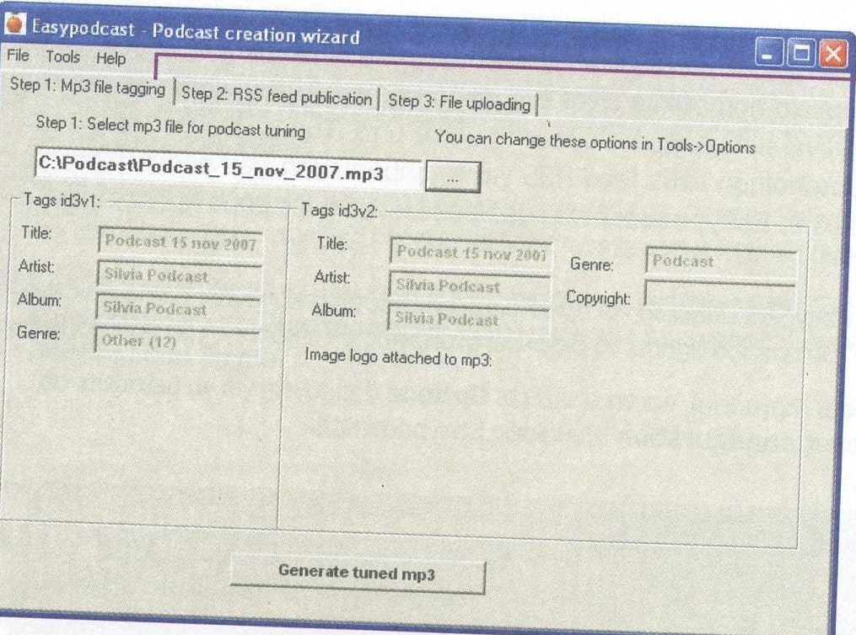
Τώρα είναι η στιγμή να ρυθμίσουμε τις παραμέτρους για την δημιουργία του feed RSS. Από την καρτέλα Step 1: mp3 file tagging (Βήμα 1: προσθήκη tag στο αρχείο MP3) του οδηγού podcast creation wizard (Δημιουργία συντονισμένου mp3). Αυτή η εργασία δημιουργεί TAG με τη μορφή ID3v2 και μεταφέρει το αρχείο στον φάκελο προορισμού. Επαναλαμβάνουμε αυτή τη διαδικασία για κάθε podcast που θέλουμε να δημοσιεύσουμε.
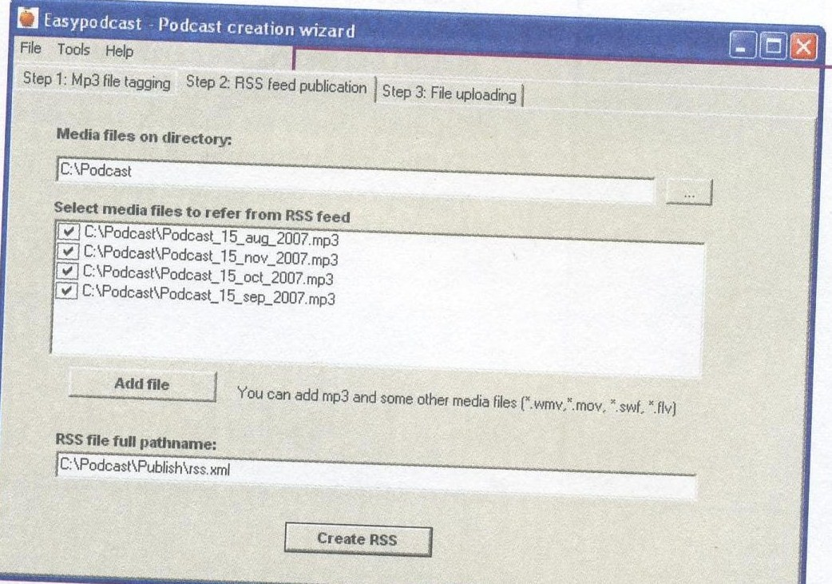
Στη συνέχεια [Step 2: RSS feed publication (Βήμα 2: δημοσίευση: RSS feed)] επιλέγουμε τα podcast που θα μεταφερθούν στον Παγκόσμιο ιστό, δηλαδή αυτά που βρίσκονται στον φάκελο εξόδου. Όταν τελειώσουμε, κάνουμε κλικ στο κουμπί Create RSS (Δημιουργία RSS) για να δημιουργήσουμε το RSS file full pathname (Πλήρες όνομα διαδρομής αρχείου RSS) Το τελευταίο βήμα [Step 3: File Uploading(Βήμα 3:Ανέβασμα αρχείου)] αφορά τη δημοσίευση του podcast και του αντίστοιχου feed RSS.

Κεφάλαιο 4 ΤΟΠΟΘΕΣΙΕΣ ΔΗΜΟΣΙΕΥΣΕΙΣ ΤΩΝ PODCAST ΣΑΣ.

Μπορούμε να χρησιμοποιήσουμε το Audacity για την εγγραφή των podcast και να λάβουμε βοήθεια από το Easy podcast για τη δημιουργία του Feed RSS, αλλά το πού μπορούμε να δημοσιεύσουμε τα podcast, παραμένει ένα πρόβλημα. Για να έχουμε τον δικό μας ιστότοπο, ή ένα ιστολόγιο (blog), σίγουρα βρισκόμαστε σε πλεονεκτική θέση γιατί αρκεί ένα μικρό πορτοκαλί εικονίδιο με την ένδειξη RSS ή XML στην αρχική σελίδα, για να ενημερώνουμε τους επισκέπτες ότι έχουμε δημιουργήσει podcast για να ακούν στον ελεύθερο χρόνο τους. Σε αντίθετη περίπτωση, πρέπει να βρούμε μία αξιοπρεπή <<κατοικία>> για τις ηχογραφήσεις μας. Μία τοποθεσία με επισκεψιμότητα όπου θα είναι εύκολο να βρει κανείς το podcast μας: έπειτα από όλον αυτόν τον κόπο, σίγουρα θέλουμε ο κόσμος να ακούει την φωνή μας. Λοιπόν, το internet μας προσφέρει τοποθεσίες για να δημοσιεύσουμε τις ηχογραφήσεις μας και για τους αρχάριους υπάρχει επίσης ένας ιστότοπος που παρέχει καθοδήγηση βήμα προς βήμα για όλες τις φάσεις: από τη δημιουργία έως τη δημοσίευση ενός podcast. Ας δούμε , λοιπόν, τι μας προσφέρει το δίκτυο σχετικά με το συγκεκριμένο θέμα. Το Odeo είναι μία υπηρεσία που δημιουργήθηκε το 2004 από μία ιδέα ενός από τους ιδρυτές του Blogger μία από τις δημοφιλέστερες υπηρεσίες blog παγκοσμίως. Η ιδέα είναι περίπου η ίδια: οποιοσδήποτε μπορεί να συμμετάσχει στην κοινότητα, να εγγραφεί απευθείας και on line σύντομα αρχεία ήχου που θα είναι διαθέσιμα σε όλους στον Παγκόσμιο ιστό. Συνεπώς δεν χρειαζόμαστε κάποιο επιπλέον λογισμικό όπως το Audacity και το Easy podcast, αλλά τα πάντα πραγματοποιούνται με την χρήση εργαλείων που σας παρέχονται στον συγκεκριμένο ιστότοπο.
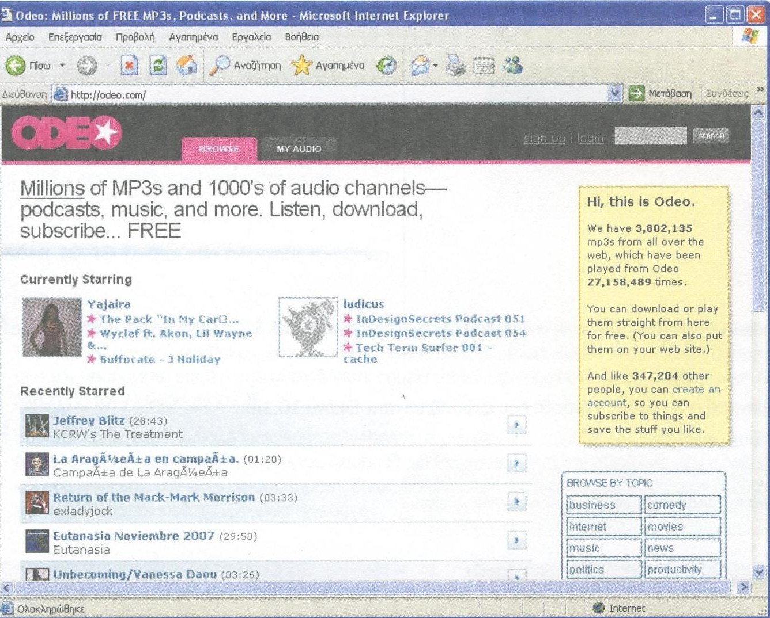
Ας δούμε την σχετική διαδικασία:
Αρχικά πρέπει να επισκεφθούμε τη διεύθυνση www.Odeo.comη πρώτη εργασία αφορά την εγγραφή. Κάνουμε κλικ στο κουμπί sing up (Εγγραφή) και πληκτρολογούμε τα στοιχεία που μας ζητούνται: όνομα, διεύθυνση e-mail, και κωδικός πρόσβασης. Στο τέλος κάνουμε κλικ στο κουμπί SIGN UP NOW(Εγγραφή τώρα). Είναι αλήθεια ότι το Odeo θέτει στη διάθεση μας όλα τα απαραίτητα εργαλεία για την εγγραφή και τη δημοσίευση online των podcast σας, αλλά μην ξεχνάμε ότι χρειαζόμαστε ακόμη ένα μικρόφωνο συνδεδεμένο με τον υπολογιστή μας.
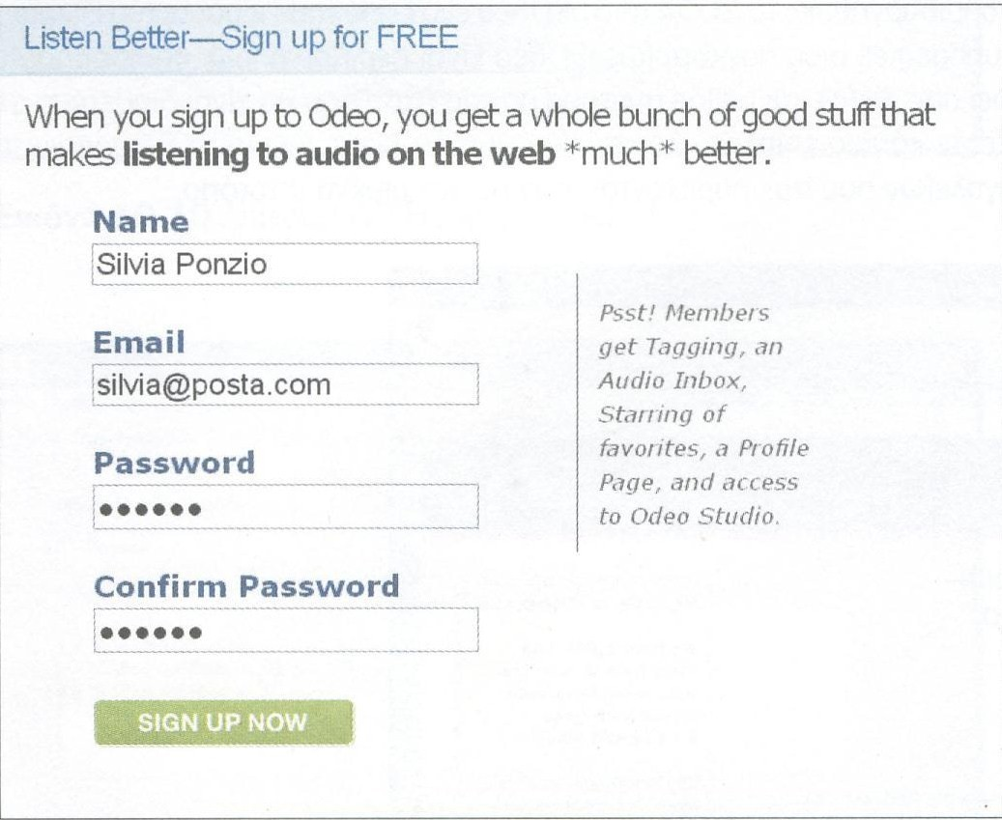
Τώρα που έχουμε γίνει μέλος της κοινότητας του Odeo, επισκεφθείτε αμέσως την περιοχή inbox (εισερχόμενα): εκεί θα βρούμε ένα αρχείο ήχου καλωσορίσματος που μπορούμε να ακούσουμε κάνοντας κλικ στον τίτλο. Για να το λάβουμε στον υπολογιστή μας κάνουμε κλικ στο κουμπί download mp3(Λήψη). Επιστρέφουμε στο inbox(Εισερχόμενα) για να μπούμε στο κόσμο του podcasting.Κάνουμε κλικ στο πλαίσιο WANNA BE DCASTER? (Θέλεις να γίνεις podcaster;) στο κάτω μέρος του παραθύρου: θα μεταφερθούμε στο online στούντιο εγγραφής του Odeo.
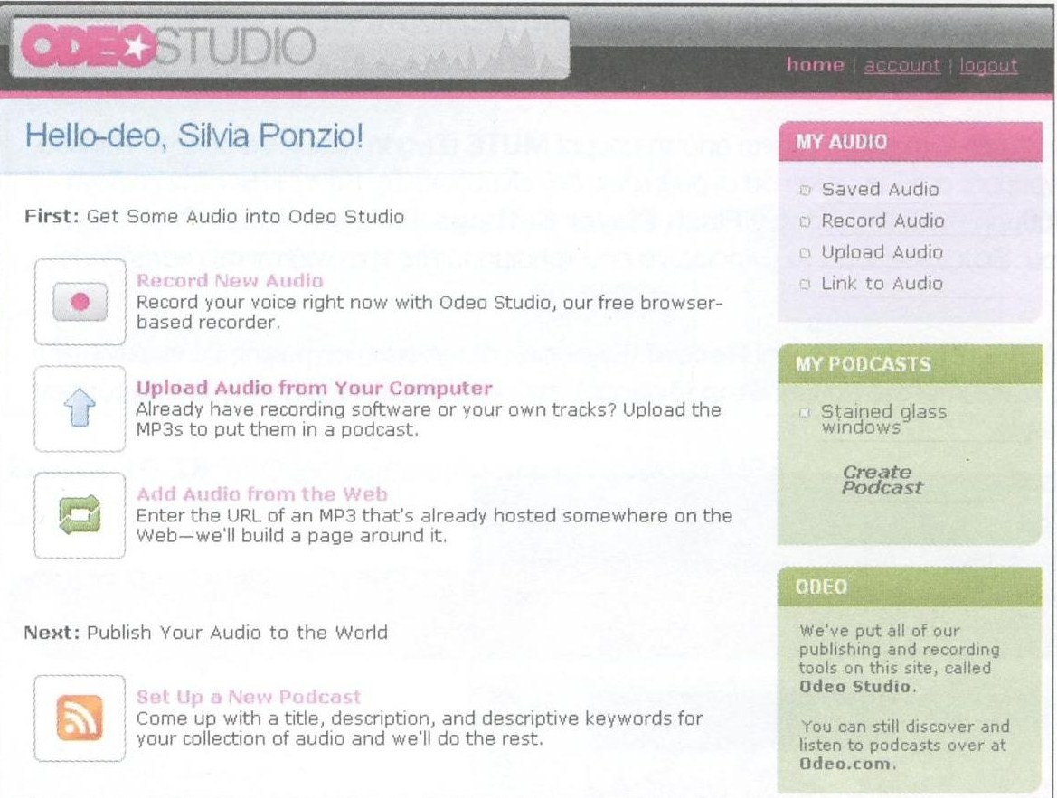

Το Odeo Studio μας προσφέρει τρεις δυνατότητες: εγγραφή αρχείου ήχου Record New Audio (Εγγραφή νέου ήχου) δημοσίευση αρχείου αποθηκευμένου στον υπολογιστή σας Upload Audio from Your Computer (Ανέβασμα αρχείου ήχου στον υπολογιστή σας ή οποιοδήποτε στον Παγκόσμιο ιστό) και Add Audio from the Web (Προσθήκη αρχείου ήχου από τον παγκόσμιο ιστό)
Εάν διαθέτουμε μικρόφωνο, ή ίσως κάμερα webcam με μικρόφωνο, επιλέγουμε Record New Audio(Εγγραφή νέου ήχου):θα εμφανιστεί ένα παράθυρο διαλόγου του Adobe Flash Player που ζητά την άδεια μας για πρόσβαση στο μικρόφωνο και την κάμερα webcam, εάν είναι εγκατεστημένη όπως φαίνεται στην εικόνα 10.16.Κάνουμε κλικ στο κουμπί Allow (Να επιτρέπεται) για να χρησιμοποιήσουμε τα εργαλεία εγγραφής. Για να μπορούμε να κάνουμε χρήση των εργαλείων εγγραφής που μας διαθέτει το Odeo, πρέπει να έχουμε εγκαταστήσει στον υπολογιστή μας το Adobe Flash Player που μπορούμε να λάβουμε από τη διεύθυνση www.adobe.com.
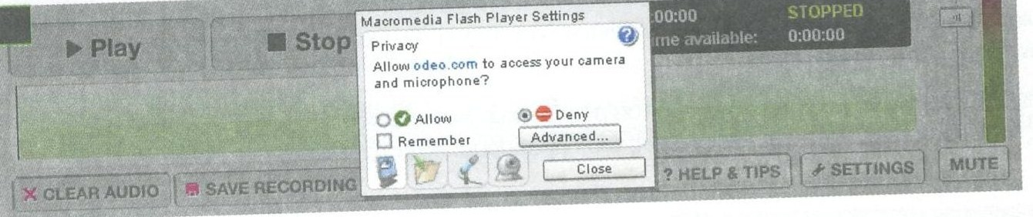

Τώρα βρισκόμαστε στην καρδιά του Odeo Studio. Στα δεξιά, επάνω από το κουμπί MUTE (Σίγασα ήχου), θα δούμε το επίπεδο εγγραφής. Εάν δε κινείτε καθόλου η γραμμή, αυτό σημαίνει ότι οι ρυθμίσεις δεν είναι σωστές. Κάνουμε κλικ στην επιλογή SETTINGS (Ρυθμίσεις) και από το παράθυρο διαλόγου Adobe Flash Player Setting (Ρυθμίσεις Adobe Flash Player) κάνουμε κλικ στο εικονίδιο του μικροφώνου. Βεβαιωνόμαστε ότι το μικρόφωνο που χρησιμοποιούμε εμφανίζεται στο κατάλληλο πλαίσιο. Τώρα μπορούμε να αρχίσουμε την εγγραφή. Κάνουμε κλικ στο κουμπί Record (Εγγραφή): στη γραμμή εγγραφής θα εμφανιστεί η κυματομορφή της εγγραφής. Στο τέλος κάνουμε κλικ στο κουμπί Stop (Διακοπή), ενώ για να ακούσουμε ξανά την ηχογράφηση κάνουμε κλικ στο κουμπί Play(Αναπαραγωγή).
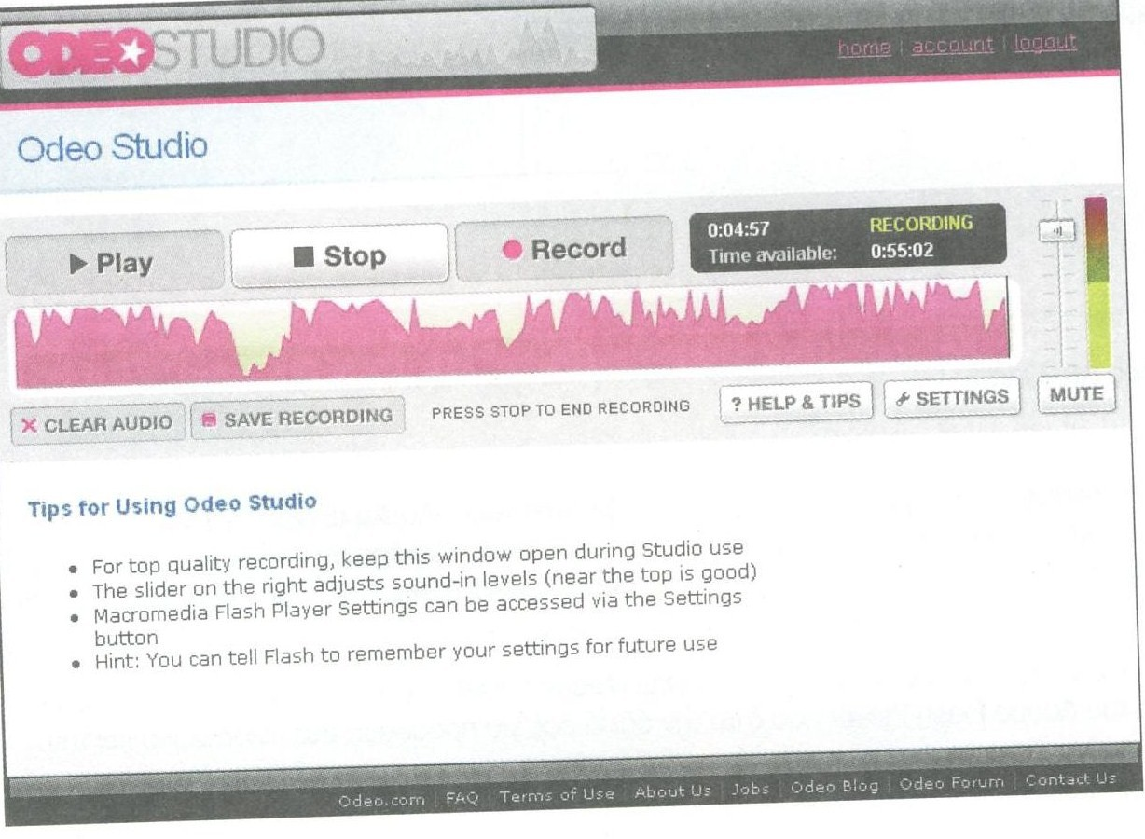
Για να αποθηκεύσουμε την εγγραφή κάνουμε κλικ στην επιλογή SAVE RECORDING (Αποθήκευση εγγραφής).Ή εάν θέλουμε να τη διαγράψουμε, κάνουμε κλικ στην επιλογή CLEAR AUDIO (Διαγραφή ήχου). Εάν έχουμε επιλέξει την αποθήκευση, στο τέλος της διαδικασίας μετατροπής σε MP3, το Odeo θα μας παρουσιάσει την οθόνη που βλέπουμε στην εικόνα 10.18.Για να ακούσουμε το αρχείο κάνουμε κλικ στο κουμπί Play(Αναπαραγωγή).
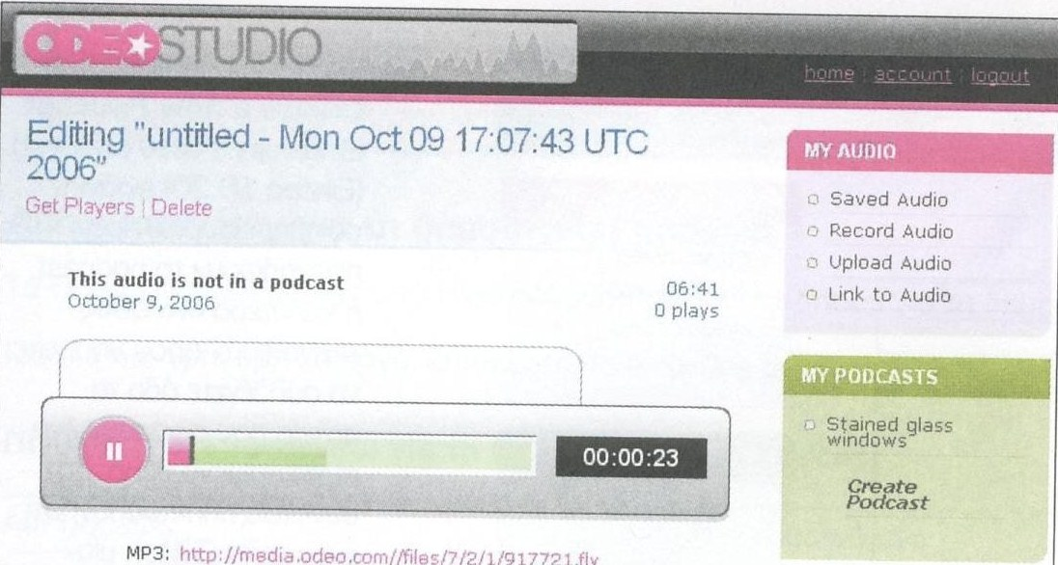
Το Odeo μας προσφέρει μία ώρα εγγραφής για κάθε podcast.
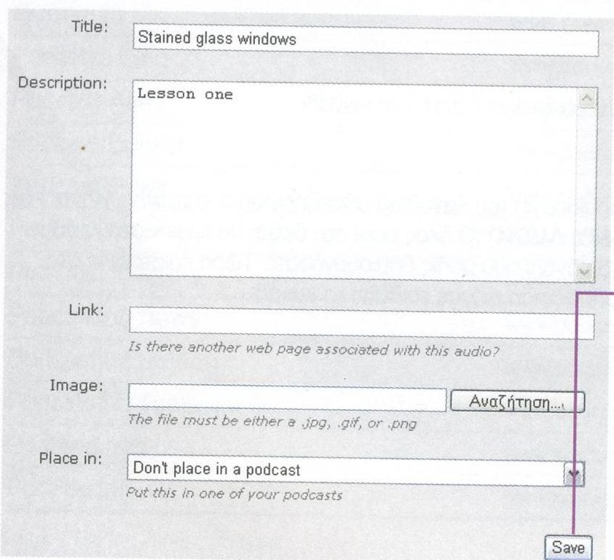
Τώρα που έχουμε το podcast πρέπει να εισάγουμε κάποιες πληροφορίες για να το περιγράψουμε όπως είναι τίτλος, περιγραφή, σύνδεση με ιστότοπο και ενδεχομένως κάποια εικόνα. Αφήνουμε προς το παρόν το στοιχείο Place in(Τοποθέτηση σε). Στο τέλος κάνουμε κλικ στο κουμπί Save(Αποθήκευση). Τώρα τι άλλο πρέπει να κάνουμε? Καταρχάς επιστρέφουμε στην αρχική σελίδα του Odeo Studio κάνουμε κλικ στη επιλογή home (Αρχική σελίδα).Και τώρα περνάμε στην επόμενη φάση, δηλαδή δημοσιεύουμε το podcast μας ή όπως λέγεται στο Odeo: Publish Your Audio to the Word (Δημοσιεύουμε τον ήχο μας στον κόσμο). Κάνουμε κλικ στο κουμπί Set Up a New Podcast (Ρύθμιση νέου podcast). Στην πράξη δημιουργούμε ένα είδος καναλιού όπου θα βρίσκονται όλα τα επεισόδια του podcast μας.
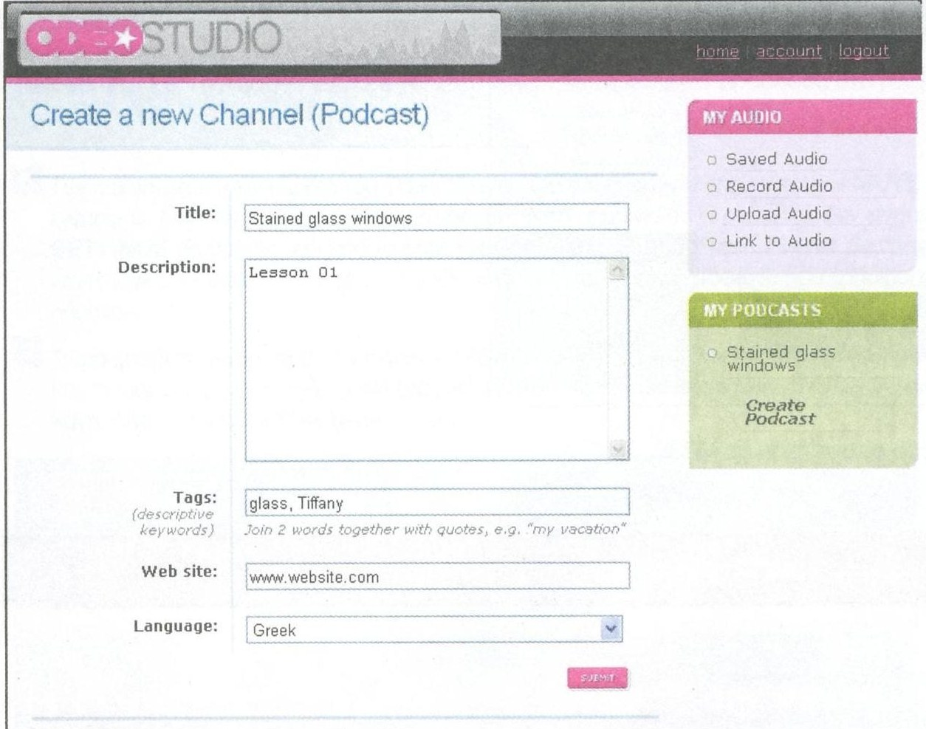

Από το παράθυρο Create a new Podcast (Δημιουργία νέου Podcast) εισάγουμε τις πληροφορίες που περιγράφουν το podcast ή καλύτερα ένα είδος <καναλιού> όπου μπορούμε να συλλέγουμε όλα τα αρχεία που αφορούν ένα συγκεκριμένο θέμα. Στη συνέχεια πληκτρολογούμε ένα τίτλο (Title), μία περιγραφή (Description), λέξεις κλειδιά (Tag), και τον σύνδεσμο με κάποιον ιστότοπο ή ιστολόγιο (Web site). Στο τέλος κάντε κλικ στο κουμπί SUBMIT (Υποβολή). Στο τέλος θα εμφανιστεί ένα μήνυμα που μας ενημερώνει ότι η δημιουργία του καναλιού ολοκληρώθηκε επιτυχώς. Κάνουμε κλικ στη επιλογή Saved audio (Αποθηκευμένος ήχος) MY AUDIO (Ο ήχος μου) στα δεξιά: θα εμφανιστούν όλες οι ηχογραφήσεις. Κάνουμε κλικ σε αυτήν που θέλουμε στο κανάλι που μόλις δημιουργήσαμε. Τώρα επιστρέφουμε στο παράθυρο όπου αφήσαμε σε εκκρεμότητα το πεδίο Place in (Τοποθέτηση σε) και επιλέγουμε το κανάλι. Το Odeo μας επιτρέπει να δημιουργούμε podcast, αλλά μας προσφέρει αυτό πού στην ορολογία των υπολογιστών λέγεται hosting, δηλαδή έναν χώρο δημοσίευσης των αρχείων μας. Για να προάγουμε το έργο μας κάνουμε κλικ στο όνομα του podcast από το πλαίσιο MY PODCASTS (Τα podcast μου). Στη συνέχεια κάνουμε κλικ στην επιλογή Promote (Προώθηση): θα βρούμε ένα κώδικα HTML. Συνδεδεμένο με μία σειρά εικονιδίων, που θα αντιγράψουμε και θα επικολλήσουμε στις σελίδες του ιστολογίου μας ή στον ιστότοπο μας ή στον ιστότοπο φίλων μας. Ένα κλικ σε αυτό το εικονίδιο θα είναι αρκετό για την απευθείας σύνδεση με το podcast μας στο Odeo.

Κεφάλαιο 5 Άλλοι ιστοτόποι για τη δημοσίευση podcast

Το Odeo είναι μόνο ένας από τους πολλούς ιστοτόπους όπου μπορούμε να δημοσιεύσουμε τα podcast μας, παρακάτω ακολουθεί πίνακας διαφόρων ιστοτόπων όπου κάποιος μπορεί να βρει κάτι που να του ταιριάζει και να του αρέσει καλύτερα.
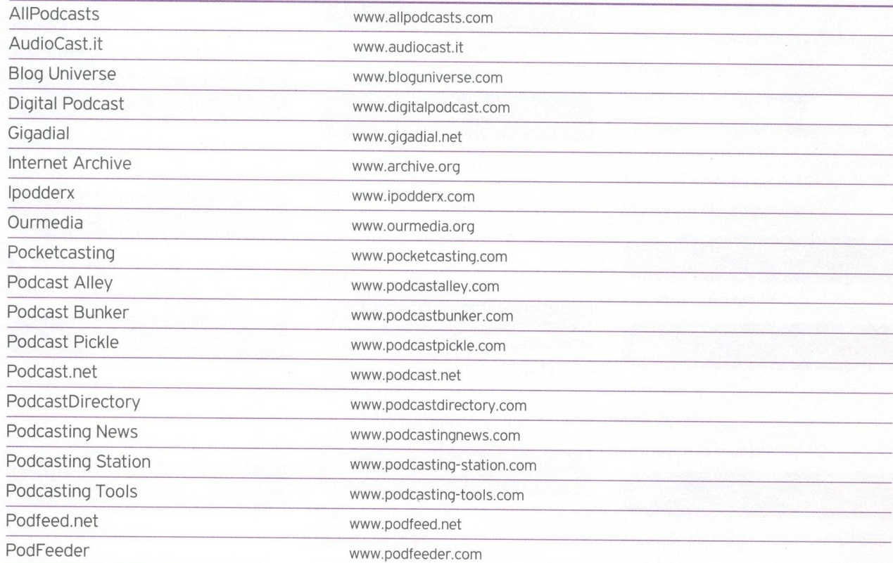

Κεφάλαιο 6 Mobilecast

Μετατροπέας Podcast για τα κινητά τηλέφωνα
Τσάι Vui Huang πνευματικών δικαιωμάτων (γ) 2005
Ηλεκτρονικό ταχυδρομείο: tvhuang@hotmail.com

Περίπου
Το Mobilecast είναι ένας μετατροπέας Podcast--AMR για τα κινητά τηλέφωνα. Μόλις εγκατασταθεί και διαμορφωθεί, οργανώνει Mobilecast από το iPodder μετά από κάθε podcast μεταφόρτωση θα χωρίσει το Podcast σε τμήματα 10 ελάχιστων (NB/WB) ακουστικών αρχείων AMR για το κινητό τηλέφωνο.
Ο ήχος AMR υποστηρίζεται ευρέως στα κινητά τηλέφωνα, π.χ. σειρά 40 και σειρά 60 της Nokia. Το AMR είναι κοντό για τον προσαρμοστικό ακουστικό κωδικοποιητή-αποκωδικοποιητή (AMR) (3GPP TS 26.090: «Λεκτικός AMR κωδικοποιητής-αποκωδικοποιητής Λεκτική διακωδικοποίηση», κωδικός πηγής). Είναι ένας μεταβλητός κωδικοποιητής-αποκωδικοποιητής ποσοστού δυαδικών ψηφίων (VBR) που κυμαίνεται από 4.75-12.2 το KBIT/s για την περιορισμένη ζώνη (NB-AMR), και 6.60-23.85 KBIT/s για wide-band (WB-AMR). Η εγγενής υποστήριξη WB-AMR περιορίζεται στα 3G κινητά τηλέφωνα προς το παρόν. Στα αρχεία αναπαραγωγής ήχου WB-AMR σε 2G/2G+ mobiles μπορείτε να μεταφορτώσετε και να εγκαταστήσετε τους ακουστικούς φορείς τρίτων όπως το φορέα ελίκων για το Symbian OS.

Γιατί

• Τα περισσότερα κινητά τηλέφωνα δεν είναι ικανά να παίξουν τα MP3 ακουστικά αρχεία, αλλά μπορούν να παίξουν (MMS) τα ακουστικά αρχεία AMR
• τα MP3 ακουστικά αρχεία είναι σχετικά μεγάλα για τα κινητά τηλέφωνα, τα αρχεία AMR είναι 3-6 φορές μικρότερα στο μέγεθος
• Προηγουμένως ο χρήστης θα έπρεπε με το χέρι να μετατρέψει κάθε αρχείο podcast, τώρα έχει αυτοματοποιηθεί
• Οι περισσότεροι κινητοί τηλεφωνικοί ακουστικοί φορείς δεν πρέπει «να ξανατυλίξουν» το κουμπί. Κατά συνέπεια εάν η αναπαραγωγή ήχου διακόπτεται από μια κλήση κ.λπ., ο χρήστης θα πρέπει να ακούσει από την αρχή του podcast. Με αυτό το λογισμικό, το podcast είναι χωρισμένο σε 10 ελάχιστα τμήματα, ως εκ τούτου η επανάληψη της αναπαραγωγής ήχου δεν είναι τόσο αποδιοργανωτική.

ΣΥΜΠΕΡΑΣΜΑΤΑ
Μετά την περάτωση της παρούσας εργασίας εξήχθησαν κάποια ενδιαφέροντα συμπεράσματα. Σίγουρα μια νέα τεχνολογία φέρνει πάντα διαφοροποιήσεις και στα ήδη υπάρχοντα τεχνολογικά δεδομένα αλλά επηρεάζει και κομμάτια της κοινωνίας. Έτσι και με την τεχνολογία των podcast, σαν κάτι πρωτοποριακό στον τομέα της εγγραφής και της διάθεσης ηχητικών αρχείων στο διαδίκτυο δεν θα μπορούσε να συμβαίνει κάτι διαφορετικό.
Έχει αναφερθεί στην εργασία πόσο χρήσιμα μπορεί να είναι και πόση ελευθερία μπορούν να δώσουν τα podcasts στον άνθρωπο λύνοντάς του τα χέρια από προβλήματα που μπορεί να αντιμετώπιζε μέχρι σήμερα στον τομέα της λήψης και της αναπαραγωγής αρχείων ήχου. Το podcasting μπορεί επίσης να βοηθήσει οργανώσεις όπως οι μη κερδοσκοπικές(ΜΚΟ), τα σχολεία και τις εκκλησίες να χρησιμοποιούν podcast ώστε να κρατούν τους ανθρώπους ενήμερους σχετικά με το τι γίνεται, όπως οι υπηρεσίες, οι ομιλίες, οι συναντήσεις, οι μεταγραφές, τα νέα, τα σεμινάρια, κλπ., ή ακόμα επιχειρήσεις που μπορούν να ωφεληθούν με την καθιέρωση της μάρκας στην παγκόσμια αγορά. Μπορούν να προσφέρουν συμβουλές, στρατηγικές, καθώς και πληροφορίες για τα προϊόντα τους, καθώς και η θέση τους ως εμπειρογνώμονες στο πλαίσιο της βιομηχανίας τους. Δεν θα μπορούσαμε επίσης να μην αναφερθούμε και στο πόσο χρήσιμα μπορεί να είναι τα podcasts για μια βιβλιοθήκη μιας και από έναν τέτοιο οργανισμό πήραμε το ερέθισμα για αυτήν την εργασία. Στον χώρο της βιβλιοθήκης λοιπόν η τεχνολογία αυτή μπορεί να δώσει πολλά οφέλη όπως, ένα “άνοιγμα” στις νεότερες ηλικίες, μία καλή προβολή του οργανισμού με την παρουσίαση των εκδηλώσεων του, την εξοικείωση του κοινού με αυτόν μέσω της γνώσης της καθημερινότητας του.
Αξίζει να σημειωθεί ότι με το podcast είδαμε για πρώτη φορά τόσο ενεργό τον ρόλο του ανθρώπου σε μια μορφή ραδιοφώνου έχοντας αυτός τον πλήρη έλεγχο για αυτό που τελικά θα φτάσει στα αυτιά του. Κάτι άλλο που κάνει αυτήν τη νέα τεχνολογία ελκυστική είναι ότι είναι απλή, κατανοητή και εύχρηστη. Έτσι μπορεί ο κάθε ενδιαφερόμενος, να δημιουργήσει podcast περιεχομένου της δικής του επιλογής και με βάση τις προσωπικές του προτιμήσεις. Η ευχρηστία της τεχνολογίας αυτής φαίνεται και στα κεφ. 1-4 της εργασίας όπου παρουσιάζεται πως ξεκινάει η διαδικασία για το “κυνήγι” του podcast μέσω του προγράμματος Juice και πως καταλήγουμε στο μέρος που θα δημοσιεύσουμε πλέον το podcast μας. Η όλη διαδικασία είναι φανερό πως δεν έχει μεγάλο βαθμό δυσκολίας και κάποιος που μπορεί να διαθέσει λίγο χρόνο, να κατέχει κάποιες στοιχειώδεις γνώσεις και να έχει το απαραίτητο μεράκι μπορεί να δημοσιεύσει το δικό του podcast!

- ΒΙΒΛΙΟΓΡΑΦΙΑ
- EUFIC: httpwww.eufic.orgpageelpagePODARCHIVE
- Tech-faq: httpel.tech-faq.compodcasts.shtmls
- Από την Βικιπαίδεια με ιστότοπο:www.wikipaideia.com
- Από το βιβλίο με τίτλο “Ψηφιακή μουσική: mp3, podcast, ψηφιοποίηση ” της Silvia Ponzo.
- Από την πτυχιακή εργασία με Τίτλο: «Διαδικασία ψηφιοποίησης ηχητικών αρχείων και τεχνολογίες ψηφιοποιημένου ήχου» της Σαμψώνογλου Μαρίας.
- Από την εργασία των κυρίων Α. Σοφού, Δ. Σπανού, Π. Κεφαλάκη και Δ. Γεωργαλλίδη με θέμα: «Αλληλεπιδραστικός Ραδιοφωνικός Σταθμός Μέσω Διαδικτύου (E-Radio)»
- Από την εργασία με το υποκεφάλαιο «Podcasting»: «Social Software and Web 2.0 technologies» των : Θανάση Αντωνίου, Γιώργου Βασιλείου, Δημήτρη Διακάκη και Προκόπη Λίβερη

ΓΛΩΣΣΑΡΙΟ
MP3
Το MPEG-1 Audio Layer 3 (3ο Επίπεδο Ήχου [του προτύπου] MPEG-1), γνωστό και ως ΜΡ3 (προφέρεται έμ-πι-θρί), είναι ένα δημοφιλές πρότυπο ψηφιακής κωδικοποίησης ήχου, το οποίο βασίζεται στην συμπίεση αρχείων μέσω ενός αλγορίθμου σχεδιασμένου να μειώνει δραστικά το πλήθος των ψηφιακών δεδομένων που απαιτούνται για την αποθήκευση και ορθή αναπαραγωγή του ήχου, ο οποίος ωστόσο συνεχίζει να ακούγεται σαν πιστή αναπαραγωγή του αρχικού ασυμπίεστου περιεχομένου από τους περισσότερους ακροατές. Εφευρέθηκε από μία ομάδα Γερμανών μηχανικών του Ιδρύματος Fraunhofer, εργαζομένων στα πλαίσια του προγράμματος EUREKA 147 DAB το οποίο έκανε έρευνα επάνω στο ψηφιακό ραδιόφωνο, και τυποποιήθηκε με βάση το πρότυπο ISO/IEC το 1991. Το ΜΡ3 είναι ένας τύπος ψηφιακού συμπιεσμένου αρχείου ήχου. Παρέχει τη δυνατότητα αναπαράστασης ήχου κωδικοποιημένου με μορφή Pulse Code Modulation (PCM) (διαμόρφωση με βάση κωδικούς παλμών), δεσμεύοντας όμως πολύ λιγότερο χώρο (για δεδομένα) σε σχέση με τις άμεσες μεθόδους. Αυτό γίνεται χρησιμοποιώντας ψυχοακουστικά μοντέλα για να απορρίψει τμήματα ή περιοχές του ηχητικού φάσματος που δεν ακούει το ανθρώπινο αυτί και καταγράφοντας την υπόλοιπη πληροφορία με αποτελεσματικό τρόπο. Παρόμοιες μέθοδοι χρησιμοποιούνται από το JPEG, ένα πρότυπο συμπίεσης εικόνων με απώλειες οπτικών λεπτομερειών μη αντιληπτών από το ανθρώπινο μάτι.
Το iPod
Το iPod είναι ένα φορητό μουσικό jukebox της εταιρείας Apple. Οι συσκευές της οικογένειας iPod προσφέρουν στον χρηστή τους ένα πολύ απλό τρόπο χρήσης βασισμένο πάνω στο κυκλικό τους πεδίο αφής/κουμπί (scroll wheel), εκτός από το iPod shuffle. Τα περισσότερα iPod έχουν σαν μέσο αποθήκευσης ένα σκληρό δίσκο, ενώ τα μικρότερα της οικογένειας Nano και Shuffle χρησιμοποιούν μνήμη flash. Υποστηρίζουν τους εξής τύπους αρχείων ήχου: Mp3, AAC, WAV, AIFF, Audible και Apple Lossless. Όπως και τα περισσότερα μουσικά jukebox, έτσι και το iPod μπορεί να χρησιμοποιηθεί και σαν χώρος αποθήκευσης δεδομένων όταν συνδεθεί με κάποιον υπολογιστή. Το ιστορικό του iPod περιλαμβάνει δυο γενιές του iPod Mini και πέντε γενιές του iPod.
Το EUFIC
To EUFIC (European Food Information Council - Ευρωπαϊκό Συμβούλιο Ενημέρωσης για τη Διατροφή) είναι ένας ανεξάρτητος, μη κερδοσκοπικός οργανισμός, που εδρεύει στις Βρυξέλλες. Παρέχει επιστημονική πληροφόρηση και δίνει απαντήσεις για τη διατροφή και την υγεία, την ασφάλεια και την ποιότητα των τροφίμων στο καταναλωτικό κοινό, στους επαγγελματίες της διατροφής, στους παιδαγωγούς, αλλά και σε όλους όσοι ενδιαφέρονται να διευρύνουν τις γνώσεις τους.
Ταυτόχρονα, ενημερώνει τους καταναλωτές για το σημαντικό ρόλο που διαδραματίζουν ο ίδιοι, όταν ενεργά επιλέγουν μια σωστά ισορροπημένη και υγιεινή διατροφή.
Οι εύληπτες, αξιόπιστες, έγκυρες και ουσιαστικές πληροφορίες που εκδίδει το EUFIC συλλέγονται από επιστήμονες, ειδικούς της διατροφής και της ασφάλειας των τροφίμων, και μεταδίδονται στους καταναλωτές μέσα από συγκεκριμένες ιστοσελίδες, προσαρμοσμένες για τις διάφορες ηλικιακές ομάδες των καταναλωτών, καθώς και μέσα από ειδικά ενημερωτικά έντυπα, περιοδικά, κ.λπ. Ένας μεγάλος αριθμός εκδόσεων παράγονται σε συνεργασία με εθνικούς ή και διεθνείς οργανισμούς, αναγνωρισμένους για την εγκυρότητά τους.
Το RSS
Από το αγγλικό Really Simple Syndication. Είναι ένα format ανταλλαγής περιεχομένου βασισμένο σε γλώσσα XML. Είναι ένας νέος τρόπος να ενημερώνεται ο χρήστης του ίντερνετ για γεγονότα και νέα από άλλους χρήστες ή και κανάλια πληροφορίας. Η πληροφορία μέσω του RSS έρχεται στον υπολογιστή του χρήστη Online.
iTunes
Το iTunes είναι μια ιδιόκτητη ψηφιακή εφαρμογή συσκευών αναπαραγωγής πολυμέσων, που χρησιμοποιείται για το παιχνίδι και την οργάνωση της ψηφιακής μουσικής και των τηλεοπτικών αρχείων. Το πρόγραμμα είναι επίσης μια διεπαφή για να διαχειριστεί το περιεχόμενο σε Apple' ψηφιακές συσκευές αναπαραγωγής πολυμέσων iPod του. Επιπλέον ένα iTunes μπορεί να συνδέσει με το κατάστημα iTunes μέσω του Διαδικτύου για να αγοράσει και να μεταφορτώσει τη μουσική, τα μουσικά βίντεο, τα τηλεοπτικά θεάματα, τις εφαρμογές, τα παιχνίδια, audiobooks, τα διάφορα podcasts, τις ταινίες μήκους χαρακτηριστικών γνωρισμάτων και τα ενοίκια κινηματογράφων (μη διαθέσιμα σε όλες τις χώρες), και ringtones (διαθέσιμος μόνο στις ΗΠΑ). Χρησιμοποιείται επίσης για να μεταφορτώσει τις εφαρμογές για το iPhone και iPod.

